Zbiorniki magazynowe ze stali nierdzewnej
Gpi produkuje zbiorniki ze stali nierdzewnej dla wszystkich sektorów przemysłu. Nasza oferta bogata jest m.in. zbiorniki aseptyczne, zbiorniki kwasoodporne. Możemy zaproponować zbiorniki o pojemności do 15 000 m3 do magazynowania wody lub półproduktów np. w przemyśle chemicznym bądź w przemyśle spożywczym.

Zbiorniki dla każdej branży
Dopasowujemy wymiary i wykończenie naszych zbiorników zgodnie z potrzebami klientów. Nasi inżynierowie doradzą najlepsze rozwiązanie dot. pionowych lub poziomych zbiorników magazynowych oraz ich parametrów. Możemy przygotować ofertę na dostawę zbiorników z mieszadłem, z opcją podgrzewania czy chłodzenia.
Nierdzewne zbiorniki magazynowe
Dystrybucja i magazynowanie to ważne ogniwa w łańcuchu logistycznym. Gpi posiada wieloletnie doświadczenie w produkcji zbiorników magazynowych o pojemności do 15 000 m³, odpowiednich do przechowywania wody, oleju, produktów chemicznych i spożywczych. Zdobyta wiedza pozwala nam zaoferować najlepsze zbiorniki z nierdzewki, w tym zbiorniki aseptyczne.
Jesteśmy wiodącym producentem zbiorników ze stali szlachetnej i osprzętu procesowego dla przedsiębiorstw z sektora spożywczego, chemicznego, farmaceutycznego i kosmetycznego. Budujemy zbiorniki głównie ze stali nierdzewnej typu 304 i 316 oraz duplex.
Inżynierowie i technicy Gpi spełniają wysokie wymagania naszych klientów, dzięki zwracaniu uwagi na najmniejsze szczegóły od projektu, aż po montaż. Potrzeby klientów są dla nas najważniejsze.

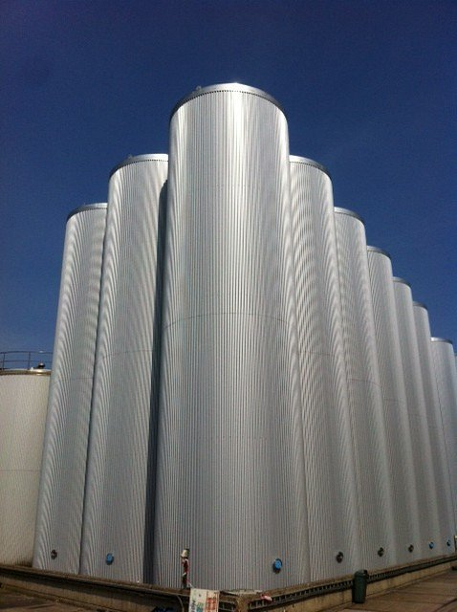
Wybrane zbiorniki

Zbiorniki na olej
Przy przetwarzaniu tłuszczów w tym oleju jadalnego proponujemy szeroką gamę zbiorników i odpowiedniego sprzętu. Gpi posiada wieloletnie doświadczenie w produkcji, montażu i instalacji zbiorników na olej.
Zbiorniki na mleko
Produkujemy zbiorniki na mleko tylko ze stali nierdzewnej, ponieważ jest odporna na korozję i higieniczna. Standardowym materiałem jest dobrze znana stal nierdzewna typu 316 (L). Natomiast, części zbiornika, wymagające mniejszej higieny mogą być wykonane ze stali nierdzewnej 304 (L).
Silosy ze stali
Oprócz zbiorników magazynowych, które z reguły służą do przechowywania płynów, produkujemy również silosy ze stali nierdzewnej. Silosy są używane do przechowywania produktów suchych praktycznie we wszystkich branżach. Produkujemy silosy (często zbiorniki stożkowe) ze stali nierdzewnej i zgodnie z wymaganymi specyfikacjami klienta. Zajmujemy się całą konstrukcją od projektu po budowę i transport.
Zbiorniki na piwo
Gpi jako producent zbiorników nierdzewnych dla browarów, dostarcza zarówno małe zbiorniki ok. 100 litrowe do użytku w cateringu, aż po duże o pojemności 5000 hl.
Oferujemy zbiorniki fermentacyjne CCT cylindryczno-stożkowe, zbiorniki do piwa jasnego BBT oraz innego rodzaju sprzęt procesowy, wykorzystywany przez firmy piwowarskie.
Zbiorniki do magazynowania wody
Gpi to producent zbiorników stalowych, do przechowywania m.in. wody demineralizowanej, czy zanieczyszczonych płynów z fabryk chemicznych. Możemy dopasować pojemność zbiornika do potrzeb klienta oraz zapewnić higieniczne wykończenie. Wybierając zbiorniki na wodę od Gpi, masz pewność, że spełnią Twoje oczekiwania.
Nierdzewne zbiorniki
Budujemy zbiorniki dla wszystkich sektorów przemysłu. Powiedź nam czego szukasz, a nasi specjaliści znajdą najlepsze rozwiązanie.
Specyfikacje i elementy dodatkowe do zbiorników magazynowych
Do każdej instalacji podchodzimy indywidualnie, dopasowując niezbędne funkcje. Przykładowo, zbiorniki higienicznie ściśle związane są z prawidłowymi połączeniami, sprzętem czyszczącym i mieszadłami. Proponujemy kilka opcji jak np. dach stożkowy, płaskie dno, zbiornik otwarty, zastosowanie rewizji lub włazu. Dostarczamy również zbiorniki dwupłaszczowe z odpowiednią izolacją.
Przy każdej konstrukcji zbiornika magazynowego bierzemy pod uwagę minimalne i maksymalne ciśnienie, gęstość przechowywanej cieczy, temperaturę, prawidłowe rozmieszczenie połączeń oraz zewnętrzne obciążenia projektowe.
Normy zbiorników
Prezentujemy wybrane normy zbiorników magazynowych, z którymi pracujemy na co dzień.
PGS 29, PN:EN14015, Eurokod 3, API 650, DIN 4119
Bezpieczeństwo na etapie produkcji i eksploatacji to najważniejsza cecha zbiorników magazynowych. Konfiguracja zbiorników może być dostosowana do wszystkich norm, takich jak Eurokod 3, PN:EN 14015, ASME VIII-1 i API 650. Możemy pomóc w złożeniu wniosku o wydanie licencji, jeśli Twoja instalacja będzie podlegać przepisom PGS 29 / 30 / 31.

Producent zbiorników ciśnieniowych
Wierzymy, że zaufanie naszych klientów to niezwykle ważny wyznacznik jakości Gpi. Firma Lloyds przeprowadziła audyt w zakładzie Gpi i udzieliła nam akredytacji do niezależnego projektowania i produkcji zbiorników posiadających ciśnienie wyższe niż 0,5 bar (certyfikacja H + H1). Oznacza to, że nasi klienci mają pewność, że współpracują z renomowaną firmą. Komunikacja jest szczególnie ważna, w celu przeprowadzenia analizy ryzyka, dokonywania obliczeń oraz przy opracowaniu planu testów i inspekcji zbiornika.
Projektujemy również zbiorniki bezciśnieniowe.
KIWA BRL-K903
Produkując zbiorniki magazynowe dla substancji chemicznych w jednym z naszych zakładów w Holandii przestrzegamy normy BRL-K903/08. Zbiorniki kwasoodporne to szczególne produkty, których specyfikacja jest ściśle określona.
Więcej o Gpi Tanks przeczytasz tutaj.
www.gpi-tanks.pl

